中考总复习：函数综合—知识讲解（提高）
责编：常春芳
【考纲要求】
1．平面直角坐标系的有关知识
平面直角坐标系中各象限和坐标轴上的点的坐标的特征，求点关于坐标轴、坐标原点的对称点的坐标，求线段的长度，几何图形的面积，求某些点的坐标等.
2．函数的有关概念
求函数自变量的取值范围，求函数值、函数的图象、函数的表示方法．
3．函数的图象和性质
常见的题目是确定图象的位置，利用函数的图象确定某些字母的取值，利用函数的性质解决某些问题．利用数形结合思想来说明函数值的变化趋势，又能反过来判定函数图象的位置．
4．函数的解析式
求函数的解析式，求抛物线的顶点坐标、对称轴方程，利用函数的解析式来求某些字母或代数式的值．
一次函数、反比例函数和二次函数常与一元一次方程、一元二次方程、三角形的面积、边角关系、圆的切线、圆的有关线段组成综合题．

【知识网络】
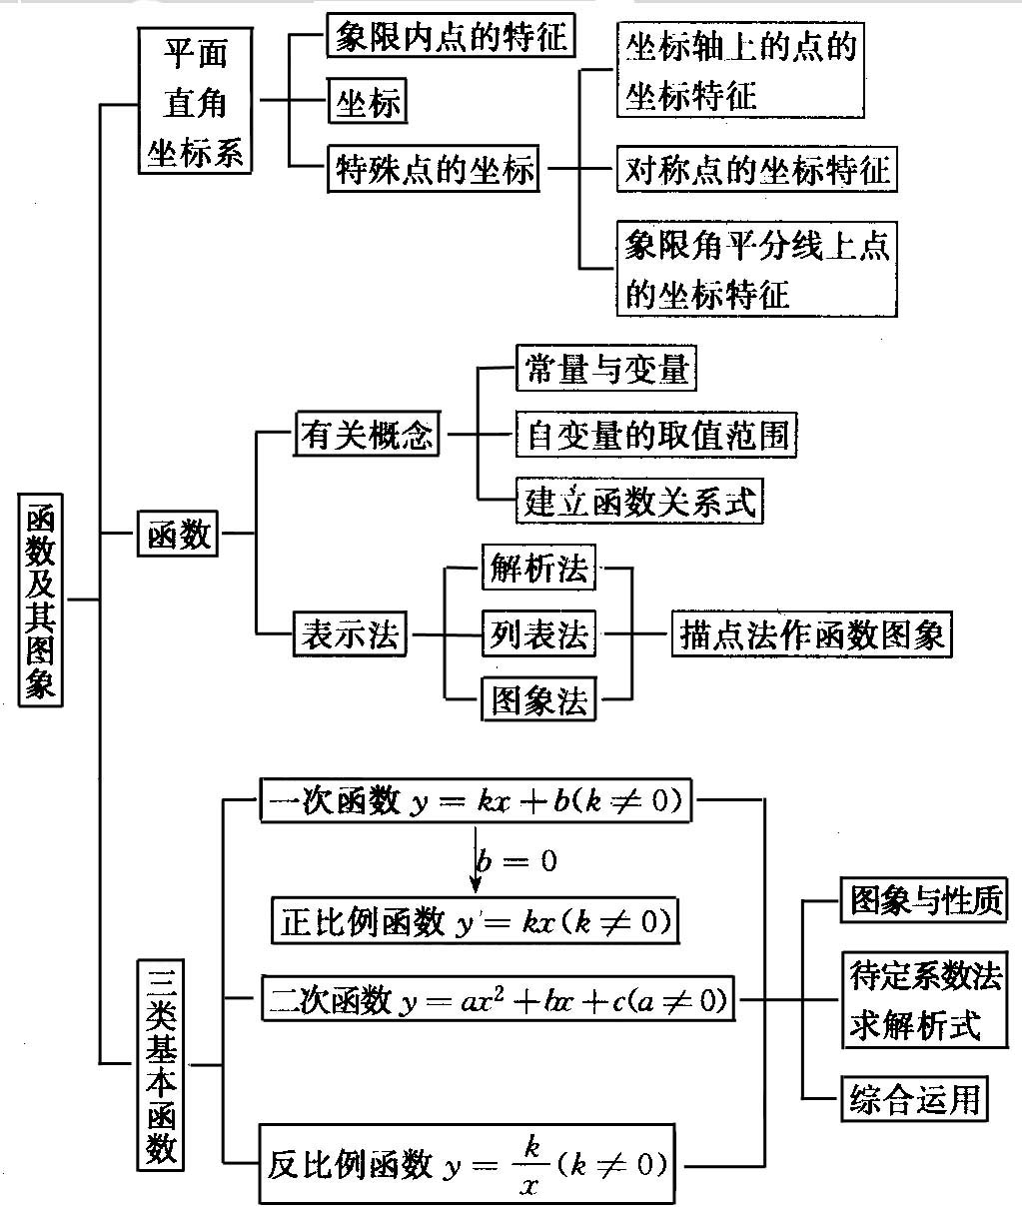

【考点梳理】
考点一、平面直角坐标系
1．相关概念
（1）平面直角坐标系
（2）象限
（3）点的坐标
2.各象限内点的坐标的符号特征
3.特殊位置点的坐标
（1）坐标轴上的点
（2）一三或二四象限角平分线上的点的坐标
（3）平行于坐标轴的直线上的点的坐标
（4）关于x轴、y轴、原点对称的点的坐标
4.距离
（1）平面上一点到x轴、y轴、原点的距离
（2）坐标轴或平行于坐标轴的直线上两点间的距离
（3）平面上任意两点间的距离
5.坐标方法的简单应用
（1）利用坐标表示地理位置
（2）利用坐标表示平移
要点诠释：
点P(x,y)到坐标轴及原点的距离：
（1）点P(x,y)到x轴的距离等于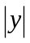；
（2）点P(x,y)到y轴的距离等于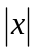；
（3）点P(x,y)到原点的距离等于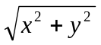.

考点二、函数及其图象
1.变量与常量
2.函数的概念
3.函数的自变量的取值范围
4.函数值
5.函数的表示方法（解析法、列表法、图象法）
6.函数图象
要点诠释：
由函数解析式画其图像的一般步骤：
（1）列表：列表给出自变量与函数的一些对应值；
（2）描点：以表中每对对应值为坐标，在坐标平面内描出相应的点；
（3）连线：按照自变量由小到大的顺序，把所描各点用平滑的曲线连接起来.

考点三、一次函数
1.正比例函数的意义
2.一次函数的意义
3.正比例函数与一次函数的性质
4. 一次函数的图象与二元一次方程组的关系
5.利用一次函数解决实际问题
要点诠释：
确定一个正比例函数，就是要确定正比例函数定义式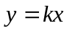（k0）中的常数k；确定一个一次函数，需要确定一次函数定义式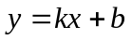（k0）中的常数k和b.解这类问题的一般方法是待定系数法.

考点四、反比例函数
1.反比例函数的概念
2.反比例函数的图象及性质
3.利用反比例函数解决实际问题
要点诠释：
反比例函数中反比例系数的几何意义，如下图，过反比例函数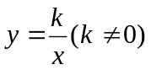图像上任一点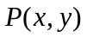 作x轴、y轴的垂线PM，PN，垂足为M、N，则所得的矩形PMON的面积S=PMPN=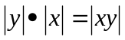.
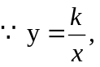 ∴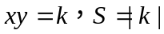.
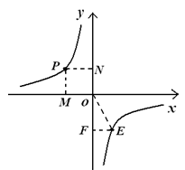

考点五、二次函数
1.二次函数的概念
2.二次函数的图象及性质
3.二次函数与一元二次方程的关系
4.利用二次函数解决实际问题
要点诠释：
1、两点间距离公式（当遇到没有思路的问题时，可用此方法拓展思路，以寻求解题方法）

如图：点A坐标为（x₁，y₁），点B坐标为（x₂，y₂），则AB间的距离，即线段AB的长度为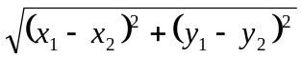.

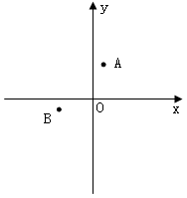

2、函数平移规律：左加右减、上加下减.
3、二次函数的最值
如果自变量的取值范围是全体实数，那么函数在顶点处取得最大值（或最小值），即当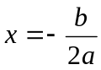时，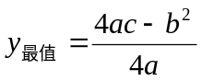.
如果自变量的取值范围是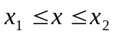，那么，首先要看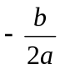是否在自变量取值范围内，若在此范围内，则当x=时，；若不在此范围内，则需要考虑函数在范围内的增减性，如果在此范围内，y随x的增大而增大，则当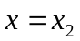时，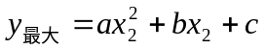，当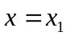时，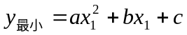；如果在此范围内，y随x的增大而减小，则当时，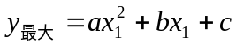，当时，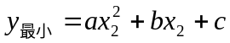.
4、抛物线的对称变换
①关于轴对称
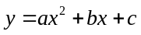关于轴对称后，得到的解析式是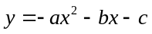；
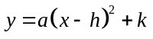关于轴对称后，得到的解析式是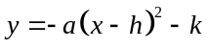.
②关于轴对称
关于轴对称后，得到的解析式是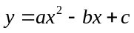；
关于轴对称后，得到的解析式是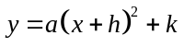.
③关于原点对称
关于原点对称后，得到的解析式是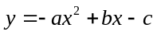；
关于原点对称后，得到的解析式是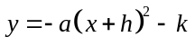.
④关于顶点对称
关于顶点对称后，得到的解析式是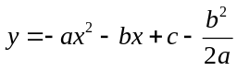；
关于顶点对称后，得到的解析式是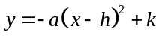．
⑤关于点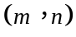对称
关于点对称后，得到的解析式是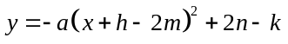.
根据对称的性质，显然无论作何种对称变换，抛物线的形状一定不会发生变化，因此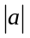永远不变．求抛物线的对称图象的表达式时，可以依据题意或方便运算的原则，选择合适的形式，习惯上是先确定原抛物线（或表达式已知的抛物线）的顶点坐标及开口方向，再确定其对称抛物线的顶点坐标及开口方向，然后再写出其对称抛物线的表达式．

考点六、函数的应用
1.一次函数的实际应用
2. 反比例函数的实际应用
3. 二次函数的实际应用
要点诠释：
分段函数是指自变量在不同的取值范围内，其关系式（或图象）也不同的函数，分段函数的应用题多设计成两种情况以上，解答时需分段讨论.在现实生活中存在着很多需分段计费的实际问题，因此，分段计算的应用题成了近几年中考应用题的一种重要题型.
【典型例题】

类型一、用函数的概念与性质解题
1．在平面直角坐标系中，点A的坐标是（4，0），点P是第一象限内的直线y=6－x上的点，O是坐标原点（如图所示）：
（1）P点坐标设为(x, y) ，写出ΔOPA的面积S的关系式；
（2）S与y具有怎样的函数关系，写出这函数中自变量y的取值范围；
（3）S与x具有怎样的函数关系？写出自变量x的取值范围；
（4）如果把x看作S的函数时，求这个函数解析式，并写出这函数中自变量取值范围；
（5）当S=10时，求P的坐标；
（6）在直线y=6－x上，求一点P，使ΔPOA是以OA为底的等腰三角形.
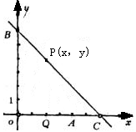
【思路点拨】本例的第（1）问是“S_{ΔOPA}”与“y”的对应关系，呈现正比例函数关系，y是自变量；第（3）问是“S”与“x”的对应关系，呈现一次函数关系，x是自变量；第（4）问是“x”与“S”的对应关系，呈现一次函数关系，S是自变量，不要被是什么字母所迷惑，而是要从“对应关系”这个本质去考虑，分清哪个是函数，哪个是自变量.
【答案与解析】
解：（1）过P点作x轴的垂线，交于Q，
S_{ΔOPA}=|OA|·|PQ|=×4×y=2y.
（2）S与y成正比例函数，即S=2y，
自变量y的取值范围是0＜y＜6.
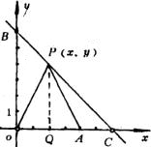
（3）∵ y=6-x, ∴ S=2y=2(6-x)=12-2x,
∴ S=-2x+12成为一次函数关系，自变量x的取值范围是0＜x＜6.
（4）∵把x看作S的函数，
∴ 将S=-2x+12变形为：x=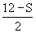,即这个函数的解析式为：x=-+6.
自变量S的取值范围是：0＜S＜12.
（5）当S=10时，代入（3）、（4）得：x=-+6=-+6=1, S=2y, 10=2y, ∴ y=5,
∴ P点的坐标为（1，5）.
（6）以OA为底的等腰ΔOPA中，
∵ OA=4， ∴OA的中点为2，∴x=2,
∵ y=6-x, ∴y=4. 即P点坐标为（2，4）.
【总结升华】
数学从对运动的研究中引出了基本的函数概念，函数的本质就是对应，函数关系就是变量之间的对应关系，是一种特殊的对应关系. 函数的概念中，有两个变量，要分清对应关系，哪一个字母是函数，哪一个是自变量.比如“把x看作S的函数”时，对应关系为用S表示x,其中S是自变量，x是函数.
举一反三：
【高清课程名称：函数综合2 高清ID号：369112 关联的位置名称（播放点名称）：经典例题1】
【变式】已知关于x的一元二次方程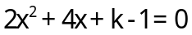有实数根，k为正整数.
（1）求k的值；
（2）当此方程有两个非零的整数根时，将关于x的二次函数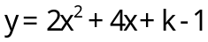的图象向下平移8个单位，求平移后的图象的解析式；
（3）在（2）的条件下，将平移后的二次函数的图象在x轴下方的部分沿
x轴翻折，图象的其余部分保持不变，得到一个新的图象，请你结合这个新的图象回答：当直线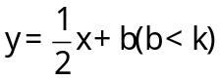与此图象有两公共点时，b的取值范围.
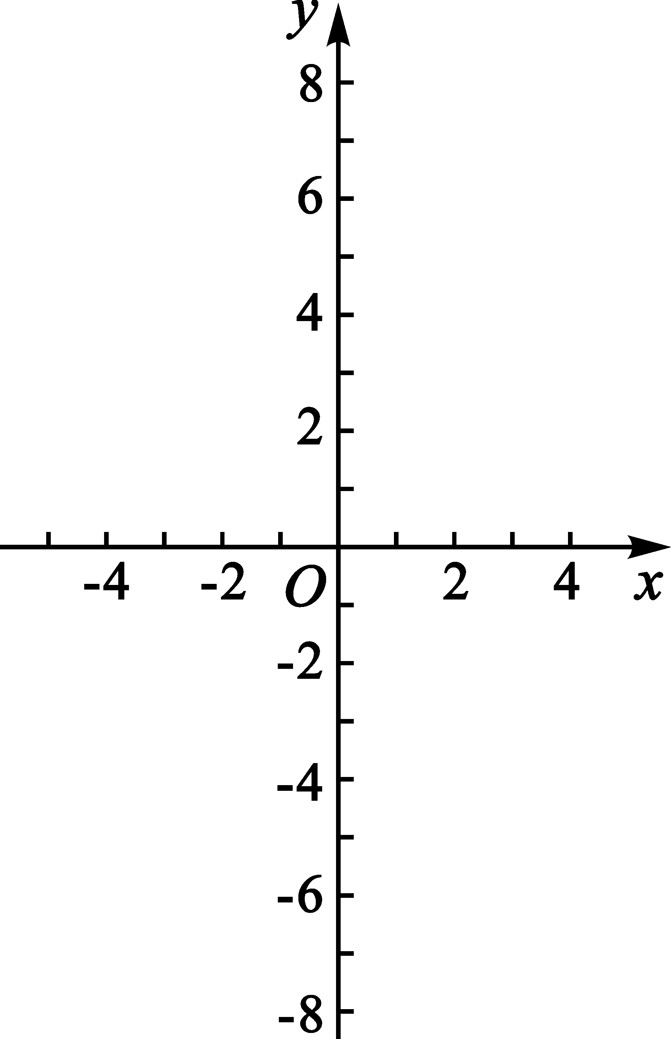
【答案】
解：（1）由题意得，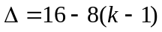≥0 ．
≤3 ．
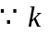为正整数，
1，2，3．
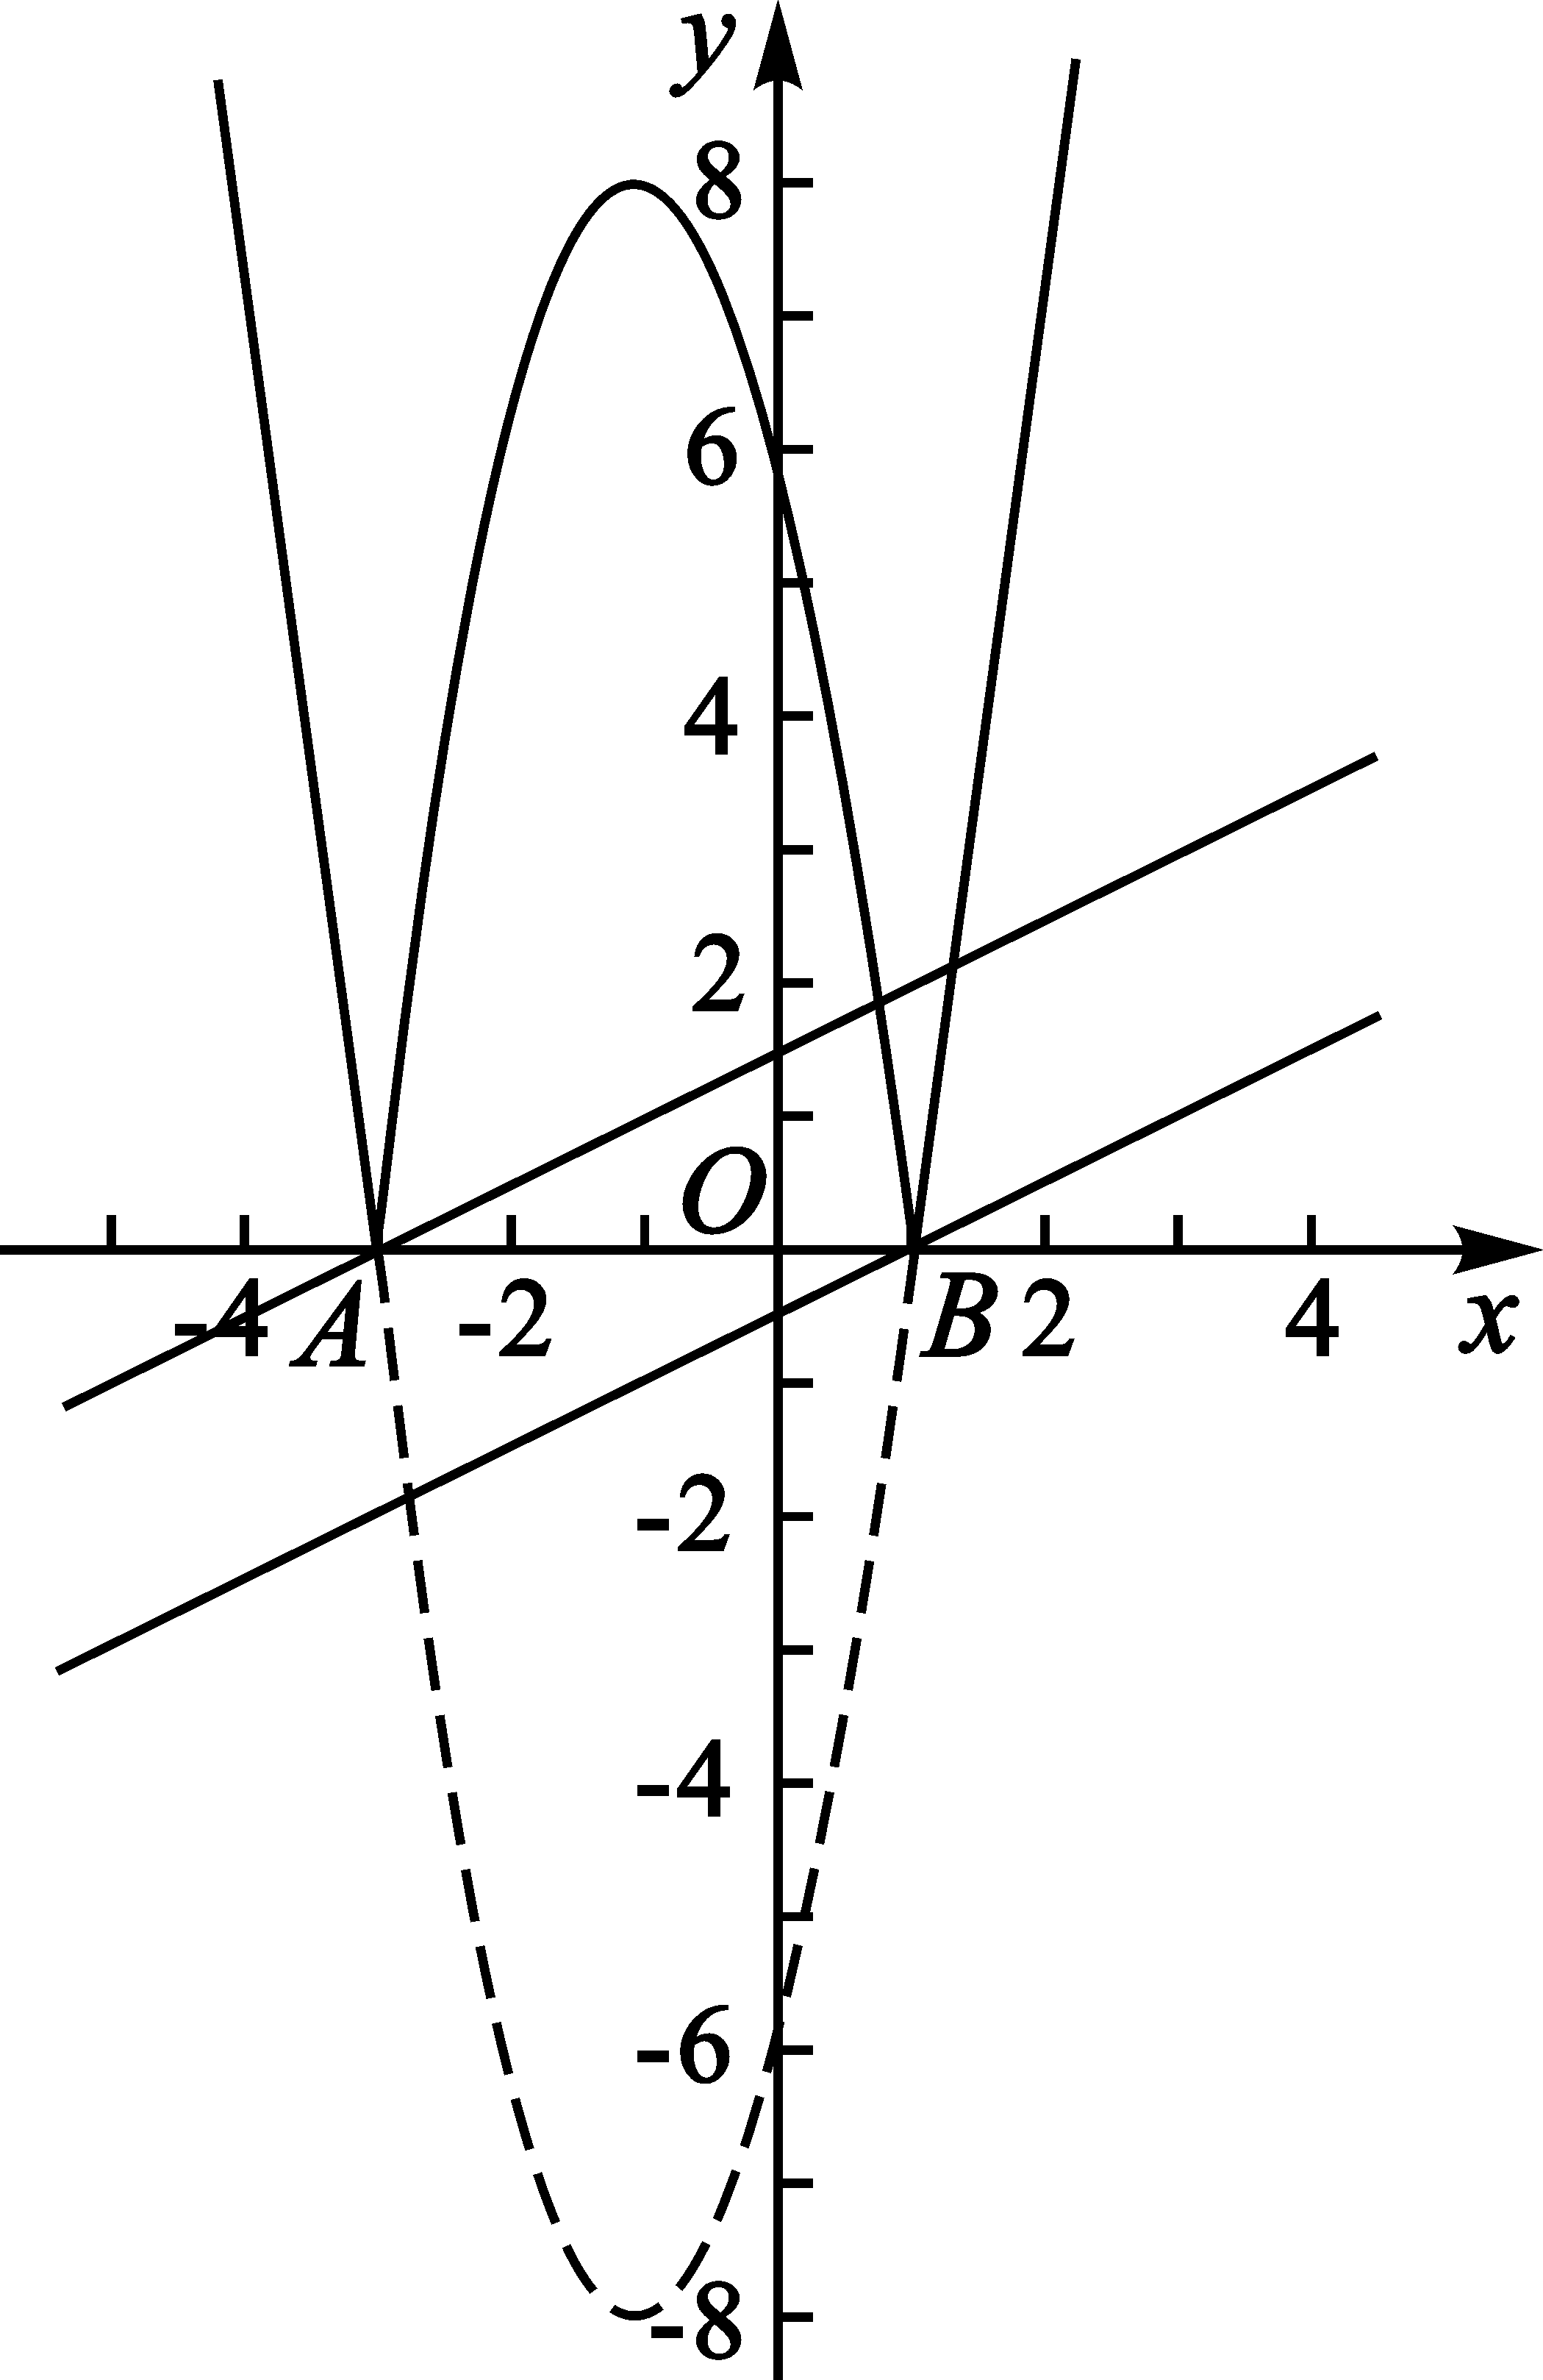

（2） 当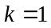时，方程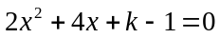有一个根为零；
当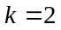时，方程无整数根；
当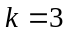时，方程有两个非零的整数根．
综上所述，和不合题意，舍去；符合题意．
当时，二次函数为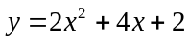，把它的
图象向下平移8个单位得到的图象的解析式
为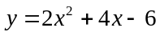．
（3）设二次函数的图象与轴交于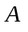、
两点，则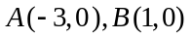．
依题意翻折后的图象如图所示．
当直线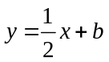经过A点时，可得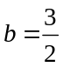；
当直线经过B点时，可得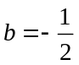．
由图象可知，符合题意的b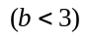的取值范围
为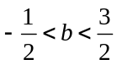．

2．如图，在矩形ABCD中，AB=3，BC=4，点P在BC边上运动，连结DP，过点A作AE⊥DP，垂足为E，设DP=x，AE=y，则能反映y与x之间函数关系的大致图象是( )
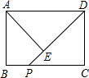
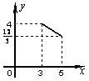 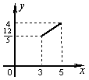 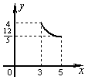 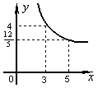
(A) (B) (C) (D)
【思路点拨】本题应利用△APD的面积的不同表示方法求得y与x的函数关系；或由△ADE∽△DPC得到 y与x的函数关系．
【答案】C ；
【解析】这是一个动点问题.很容易由△ADE∽△DPC得到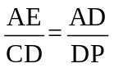，从而得出表达式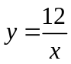；
也可连结PA，由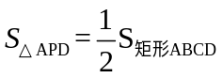得到表达式，排除(A)、(B).
因为点P在BC边上运动，当点P与点C重合时，DP与边DC重合，此时DP最短，x=3；
当点P与点B重合时，DP与对角线BD重合，此时DP最长，x=5，即x的临界值是3和5.
又因为当x取3和5时，线段AE的长可具体求出，因此x的取值范围是3≤x≤5.
正确答案选(C).
【总结升华】解决动点问题的常用策略是“以静制动，动静结合”.找准特殊点，是求出临界值的关键.动态问题也是中考试题中的常见题型，要引起重视.
举一反三：
【变式】小明骑自行车上学，开始以正常速度匀速行驶，但行至中途自行车出了故障，只好停下来修车.车修好后，因怕耽误上课，他比修车前加快骑车速度继续匀速行驶，下面是行驶路程s(m)关于时间t(min)的函数图象，那么符合这个同学行驶情况的图象大致是( ).
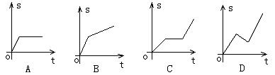
【答案】A表示小明一直在停下来修车，而没继续向前走，B表示没有停下来修车，相反速度骑的比原来更慢，D表示修车时又向回走了一段路才修好后又加快速度去学校.选项C符合题意.
类型二、函数的综合题
3．如图，把Rt△ABC放在直角坐标系内，其中∠CAB=90°，BC=5，点A、B的坐标分别为（1，0）、（4，0），将△ABC沿x轴向右平移，当点C落在直线y=2x－6上时，线段BC扫过的面积为（ ）
A．4 B．8 C．16 D．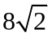

A
B
C
O
y
x
【思路点拨】此题涉及运用勾股定理；已知一次函数解析式中的y值，解函数转化的一元一次方程求出x值，利用横坐标之差计算平移的距离；以及平行四边形面积公式.
【答案】C；
【解析】将△ABC沿x轴向右平移，当点C落在直线y=2x－6上时即当y=4时，解得x=5，
所以平移的距离为5-1=4，又知BC扫过的图形为平行四边形，高不变为：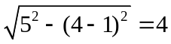，
所以平行四边形面积=底×高=4×4=16.
【总结升华】运用数形结合、平移变换、动静变化的数学思想方法是解此题的关键，综合性较强.
举一反三：
【高清课程名称：函数综合2 高清ID号： 369112 关联的位置名称（播放点名称）：经典例题2】
【变式】在坐标系中，二次函数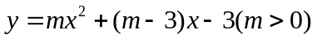的图象与x轴交于A、B两点（点A在点B的左侧），与y轴交于点C.
（1）求点A的坐标；
（2）当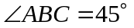时，求m的值；
（3）已知一次函数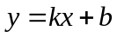，点P（n，0）是x轴上的一个动点，
在（2）的条件下，过点P垂直于x轴的直线交这个一次函数的图象于点M，
交二次函数的图象于N. 若只有当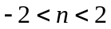
时，点M位于点N的上方，求这个一次函数的解析式.

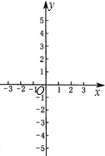

【答案】
（1）∵点A、B是二次函数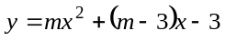（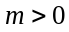）的图象与轴交点，
∴令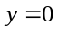，即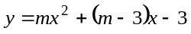.
解得：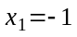，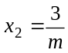.
又∵点A在点B左侧且，
∴点A的坐标为（-1，0）.
A
B
C
（2）由（1）可知点B的坐标为（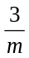，0）
∵二次函数与轴交于点C，
∴点C的坐标为（0，-3）.
∵∠ABC=45°，
∴=3.
∴m=1.
（3）由（2）得，二次函数解析式为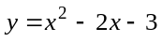.
依题意并结合图象可知，一次函数的图象与二次函数的图象交点的横坐标分别为-2和2，
由此可得交点坐标为（-2，5）和（2，-3）.
将交点坐标分别代入一次函数解析式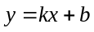中，
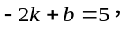
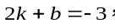
得

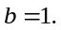
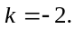
解得

∴一次函数的解析式为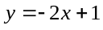.

A
B
C
P
M
N
4．（2015•湖北模拟）函数y=和y=在第一象限内的图象如图，点P是y=的图象上一动点，PC⊥x轴于点C，交y=的图象于点B．给出如下结论：①△ODB与△OCA的面积相等；②PA与PB始终相等；③四边形PAOB的面积大小不会发生变化；④CA=AP．其中所有正确结论的序号是（ ）
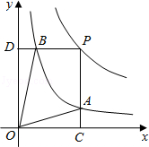
A．①②③ B． ②③④ C． ①③④ D． ①②④
【思路点拨】由于A、B是反比函数y=上的点，可得出S_{△OBD}=S_{△OAC}=，故①正确；当P的横纵坐标相等时PA=PB，故②错误；根据反比例函数系数k的几何意义可求出四边形PAOB的面积为定值，故③正确；连接PO，根据底面相同的三角形面积的比等于高的比即可得出结论．
【答案】C.
【解析】
解：∵A、B是反比函数y=上的点，
∴S_{△OBD}=S_{△OAC}=，故①正确；
当P的横纵坐标相等时PA=PB，故②错误；
∵P是y=的图象上一动点，
∴S_{矩形PDOC}=4，
∴S_{四边形PAOB}=S_{矩形PDOC}﹣S_{△ODB}﹣﹣S_{△OAC}=4﹣﹣=3，故③正确；
连接OP，
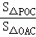===4，
∴AC=PC，PA=PC，
∴=3，
∴AC=AP；故④正确；
综上所述，正确的结论有①③④．
故选C．
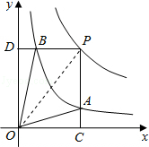
【总结升华】本题考查的是反比例函数综合题，熟知反比例函数中系数k的几何意义是解答此题的关键．
举一反三：
【变式】如图，在直角梯形ABCD中，AD∥BC，∠A=90°，AB=BC=4，DE⊥BC于点E，且E是BC中点；动点P从点E出发沿路径ED→DA→AB以每秒1个单位长度的速度向终点B运动；设点P的运动时间为t秒，△PBC的面积为S，则下列能反映S与t的函数关系的图象是（ ）
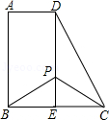
 | A． | 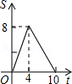 | B． | 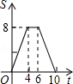 | C． | 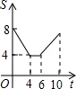 | D． | 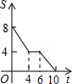

【答案】B
解：根据题意得：当点P在ED上运动时，S=BC•PE=2t；
当点P在DA上运动时，此时S=8；
当点P在线段AB上运动时，S=BC（AB+AD+DE﹣t）=5﹣t；
结合选项所给的函数图象，可得B选项符合．故选B．

类型三、函数与几何综合题
5．如图，将—矩形OABC放在直角坐际系中，O为坐标原点．点A在y轴正半轴上．点E是边AB上的—个动点(不与点A、B重合)，过点E的反比例函数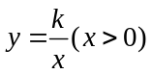的图象与边BC交于点F.
（1）若△OAE、△OCF的而积分别为S₁、S₂．且S₁＋S₂=2，求的值；
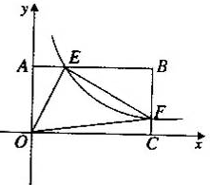
（2）若OA=2．0C=4．问当点E运动到什么位置时，四边形OAEF的面积最大．其最大值为多少?

【思路点拨】
（1）设E（， 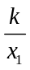），F（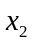，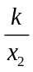），＞0，＞0，根据三角形的面积公式得到S₁=S₂= ，
利用S₁＋S₂=2即可求出.
（2）设E(，2)， F(4，)，利用S_{四边形OAEF}=S_{矩形OABC}－S_{△BEF}－S_{△OCF}=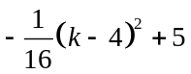，根据二次函数的最值即可得到当点E运动到AB的中点时，四边形OAEF的面积最大，最大值是5.
【答案与解析】
解：（1）∵点E、F在函数的图象上，
∴设E（， ），F（，），＞0，＞0，
∴S₁=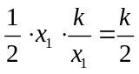，S₂=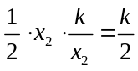.
∵S₁＋S₂=2，∴ 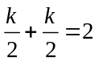.∴.
（2）∵四边形OABC为矩形，OA=2，OC=4，∴设 E(，2)， F(4，).
∴BE=4－，BF=2－.
∴S_{△BEF}= 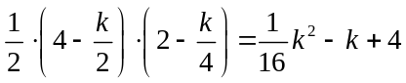，S_{△OCF}= 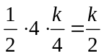，S_{矩形OABC}=2×4=8，
∴S_{四边形OAEF}=S_{矩形OABC}－S_{△BEF}－S_{△OCF}= 8－(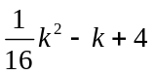)－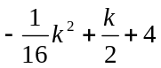
=.
∴当=4时，S四边形OAEF=5.∴AE=2.
∴当点E运动到AB的中点时，四边形OAEF的面积最大，最大值是5.
【总结升华】本题属于反比例函数综合题，考查曲线图上点的坐标与方程的关系，二次函数的最值.

6．（2015•宿迁）如图，在平面直角坐标系中，已知点A（8，1），B（0，﹣3），反比例函数
y=（x＞0）的图象经过点A，动直线x=t（0＜t＜8）与反比例函数的图象交于点M，与直线AB交于
点N．
（1）求k的值；
（2）求△BMN面积的最大值；
（3）若MA⊥AB，求t的值．
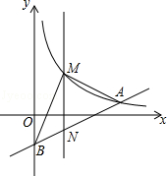
【思路点拨】
（1）把点A坐标代入y=（x＞0），即可求出k的值；
（2）先求出直线AB的解析式，设M（t，），N（t，t﹣3），则MN=﹣t+3，由三角形的面积公式得出△BMN的面积是t的二次函数，即可得出面积的最大值；
（3）求出直线AM的解析式，由反比例函数解析式和直线AM的解析式组成方程组，解方程组求出M的坐标，即可得出结果．
【答案与解析】
解：（1）把点A（8，1）代入反比例函数y=（x＞0）得：
k=1×8=8，y=，
∴k=8；
（2）设直线AB的解析式为：y=kx+b，
根据题意得：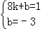，
解得：k=，b=﹣3，
∴直线AB的解析式为：y=x﹣3；
设M（t，），N（t，t﹣3），
则MN=﹣t+3，
∴△BMN的面积S=（﹣t+3）t=﹣t²+t+4=﹣（t﹣3）²+，
∴△BMN的面积S是t的二次函数，
∵﹣＜0，
∴S有最大值，
当t=3时，△BMN的面积的最大值为；
（3）∵MA⊥AB，
∴设直线MA的解析式为：y=﹣2x+c，
把点A（8，1）代入得：c=17，
∴直线AM的解析式为：y=﹣2x+17，
解方程组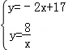 得：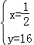 或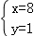 （舍去），
∴M的坐标为（，16），
∴t=．
【总结升华】
本题是反比例函数综合题目，考查了用待定系数法求反比例函数和一次函数的解析式、二次函数的最值问题、垂线的性质等知识；本题难度较大，综合性强．

7．如图1，已知矩形ABCD的顶点A与点O重合，AD、AB分别在x轴、y轴上，且AD=2，AB=3；抛物线y=﹣x²+bx+c经过坐标原点O和x轴上另一点E（4，0）
（1）当x取何值时，该抛物线取最大值？该抛物线的最大值是多少？
（2）将矩形ABCD以每秒1个单位长度的速度从图1所示的位置沿x轴的正方向匀速平行移动，同时一动点P也以相同的速度从点A出发向B匀速移动．设它们运动的时间为t秒（0≤t≤3），直线AB与该抛物线的交点为N（如图2所示）．
①当t=时，判断点P是否在直线ME上，并说明理由；
②以P、N、C、D为顶点的多边形面积是否可能为5？若有可能，求出此时N点的坐标；若无可能，请说明理由．
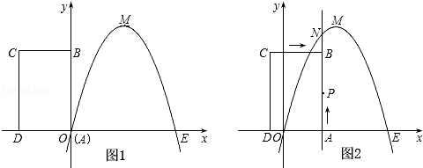
【思路点拨】

（1）根据O、E的坐标即可确定抛物线的解析式，进而求出其顶点坐标，即可得出所求的结论；
（2）①当t=时，OA=AP=，由此可求出P点的坐标，将其代入抛物线的解析式中进行验证即可；
②此题要分成两种情况讨论：
（i）PN=0时，即t=0或t=3时，以P、N、C、D为顶点的多边形是△PCD，以CD为底AD长为高即可求出其面积；
（ii）PN≠0时，即0＜t＜3时，以P、N、C、D为顶点的多边形是梯形PNCD，根据抛物线的解析式可表示出N点的纵坐标，从而得出PN的长，根据梯形的面积公式即可求出此时S、t的函数关系式，令S=5，可得到关于t的方程，若方程有解，根据求得的t值即可确定N点的坐标，若方程无解，则说明以P、N、C、D为顶点的多边形的面积不可能为5．

【答案与解析】
解：（1）因抛物线y=﹣x²+bx+c经过坐标原点O（0，0）和点E（4，0），
故可得c=0，b=4，
所以抛物线的解析式为y=﹣x²+4x，
由y=﹣x²+4x，y=﹣（x﹣2）²+4，
得当x=2时，该抛物线的最大值是4；

（2）①点P不在直线ME上；
已知M点的坐标为（2，4），E点的坐标为（4，0），
设直线ME的关系式为y=kx+b；
于是得，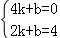
解得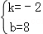
所以直线ME的关系式为y=﹣2x+8；
由已知条件易得，当t=时，OA=AP=，P（，）
∵P点的坐标不满足直线ME的关系式y=﹣2x+8；
∴当t=时，点P不在直线ME上；
②以P、N、C、D为顶点的多边形面积可能为5
∵点A在x轴的非负半轴上，且N在抛物线上，
∴OA=AP=t；
∴点P、N的坐标分别为（t，t）、（t，﹣t²+4t）
∴AN=﹣t²+4t（0≤t≤3），
∴AN﹣AP=（﹣t²+4t）﹣t=﹣t²+3t=t（3﹣t）≥0，
∴PN=﹣t²+3t
（ⅰ）当PN=0，即t=0或t=3时，以点P，N，C，D为顶点的多边形是三角形，此三角形的高为AD，
∴S=DC•AD=×3×2=3；
（ⅱ）当PN≠0时，以点P，N，C，D为顶点的多边形是四边形
∵PN∥CD，AD⊥CD，
∴S=（CD+PN）•AD=[3+（﹣t²+3t）]×2=﹣t²+3t+3
当﹣t²+3t+3=5时，解得t=1、2
而1、2都在0≤t≤3范围内，故以P、N、C、D为顶点的多边形面积为5
综上所述，当t=1、2时，以点P，N，C，D为顶点的多边形面积为5，
当t=1时，此时N点的坐标（1，3）
当t=2时，此时N点的坐标（2，4）．
【总结升华】
本题是二次函数的综合题型，其中涉及的知识点有抛物线的顶点坐标的求法、图形的面积求法以及二次函数的应用．在求有关动点问题时要注意分析题意分情况讨论结果．
说明：（ⅱ）中的关系式，当t=0和t=3时也适合，（故在阅卷时没有（ⅰ），只有（ⅱ）也可以，不扣分）

